|  |
| --- |
| **Projet : Acheter une maison** |

**Objectif**

Comprendre les éléments clés d’un emprunt immobilier : capacité d’emprunt, taux d’intérêt, mensualités, durée, et rechercher un bien adapté à son budget.

**Situation de départ**

Vous avez 25 ans, vous venez d’obtenir un CDI avec un salaire net de 2000 € par mois. Vous avez économisé 10 000 € et souhaitez acheter une maison.

**1. Capacité d’emprunt**

On estime qu’on ne peut pas consacrer plus de **33 % de son revenu mensuel** au remboursement d’un emprunt.

**Question 1** : Quelle est votre capacité maximale de remboursement mensuel ?

|  |  |  |
| --- | --- | --- |
| Revenu mensuel | Pourcentage consacré au remboursement | Mensualité maximale |
|  |  |  |

**2. Calcul d'un emprunt**

On utilise la formule suivante pour calculer la mensualité :

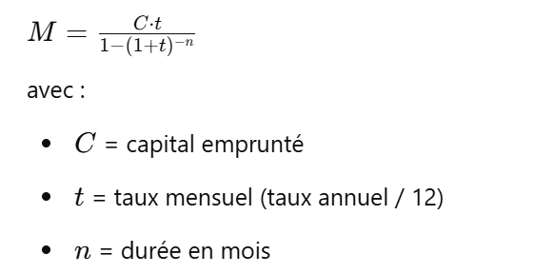

**Hypothèse** :

* Taux d’intérêt annuel : **4 %**, soit un taux mensuel de 0,04 / 12 = 0,00333...
* Durée : 20 ans (240 mois)
* Mensualité maximale (réponse à la question 1)

**Question 2** : Quelle somme pouvez-vous emprunter ?

Effectue les calculs en t'aidant du grapheur de Numworks.

Capital emprunté estimé : ....................................

**Question 3** : Quel est le coût total du crédit (mensualité x nombre de mois) ? Quelle est la part d'intérêts payés ?

Total remboursé : ....................................

Coût des intérêts : ....................................

**3. Trouver une maison**

Recherchez un bien immobilier en ligne (SeLoger, Leboncoin, PAP...) dans la ville de votre choix.

**Question 4** :

* Quel type de bien pouvez-vous envisager avec votre budget (emprunt + apport personnel) ?
* Dans quelle ville ?
* Quels sont les compromis à faire ?

Prix du bien : ....................................

Apport personnel : ....................................

Emprunt : ....................................

Ville / type de logement : ....................................

**4. Scénarios variés**

* Que se passe-t-il si le taux passe à 5 % ?
* Et si vous empruntez sur 25 ans au lieu de 20 ?
* Et si vous gagnez 3000 € par mois ?

Notes et réflexions personnelles : ........................................................................................